农机安全与技术推广
第五十五期
汕尾市城区农机安全监理站 2024年11月8日

如何延长收割机的使用寿命？（一）
广东农业技术推广 2024年10月31日

为贯彻落实国家和我省关于推进节粮减损工作决策部署，有效降低机械化收获环节的粮食损失率，充分发挥联合收割机的性能及延长使用寿命，本次推文中，以国四排放标准柴油机为动力、纵轴流构型、装备液压无级变速器（HST）的履带式全喂入联合收割机为例子，将分两期分别介绍割取、割台传动、脱粒、底盘、发动机等5个方面的调整和保养方法，以及季后维护注意事项。
割台整及保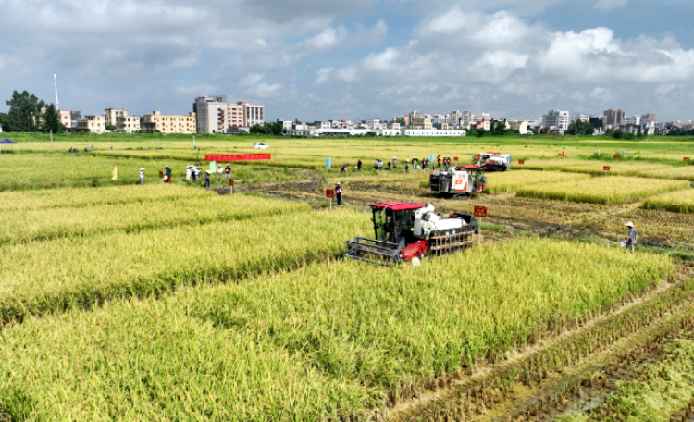
▲ 收割机已成为现代农民的重要生产工具。

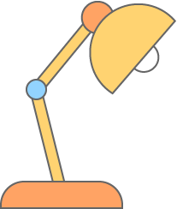割取部位的调整及保养
确认割刀和压刃器之间的间隙，是否在0.3-1mm（共5处）。若间隙过大请进行调整。调整方法：拆下割刀压刃器的两个固定螺帽，卸下压刃器，通过增减压刃器下面的间隙垫片来调整间隙。当刀刃磨损或缺刃时，请更换刀片（见图1）。
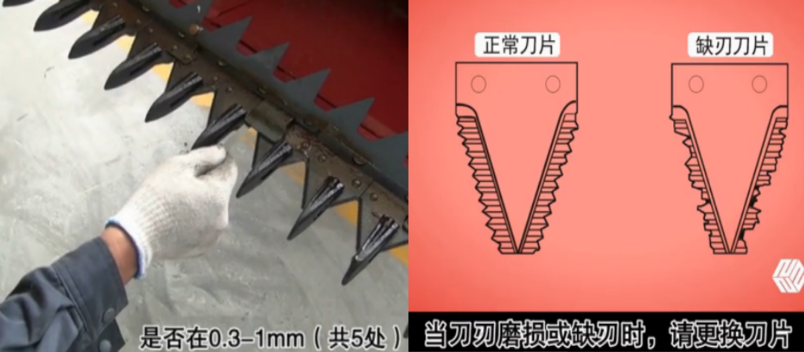
▲ 图1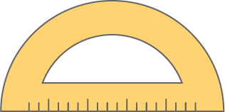

割台传动件的调整及保养
- 将割台降至地面，关停发动机。拆下割台喂入搅龙链条盖板，测量皮带张紧弹簧张紧间隙是否在2mm之间，通过张紧轮进行调整（见图2）。
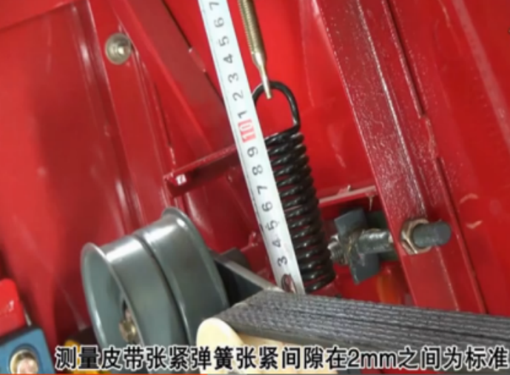▲ 图2
（二）输送槽的链条调整。拆下输出槽左侧护罩及下部的清草口盖板，将输出槽传送链条的粑齿和输送槽底板之间的间隙调整为10-12mm（见图3）。旋松固定输出槽的左、右螺栓，利用调整螺母进行调整，用同样的步骤对右侧进行调整，使左右链条上的耙齿与底板平行。输送槽拆卸流程见图4。
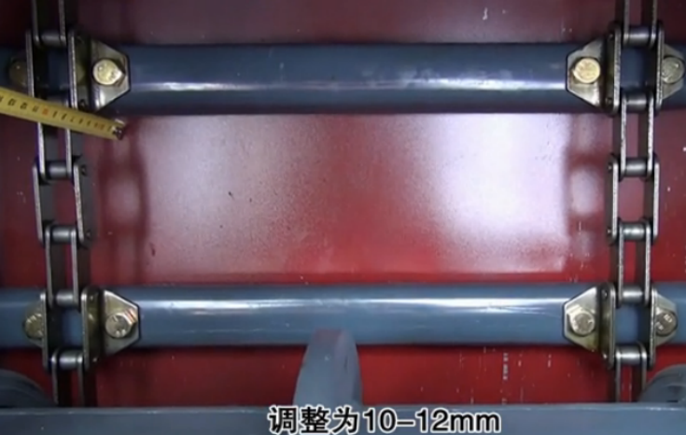
▲ 图3
（三）拨禾轮传动皮带的检查调整。拆下割台右侧皮带盖板护罩，调整张紧弹簧的位置，测量皮带张紧弹簧张紧间隙是否在2mm之间。
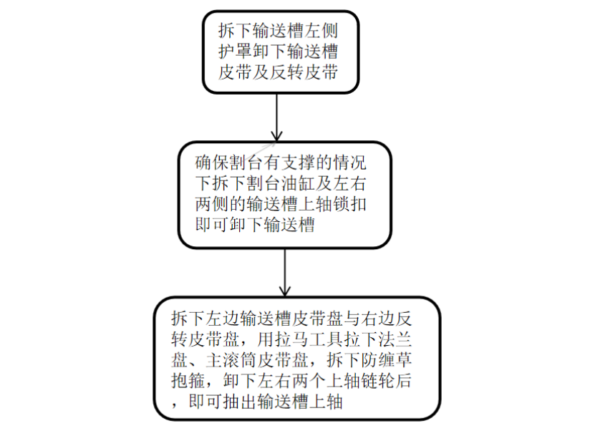
▲图4

脱粒部分的调整及保养
（一）脱粒传动皮带检查调整。将脱粒离合器手柄置于“合”的位置，保证张紧弹簧的间隙2mm左右，用图5所示的松紧螺母丝扣进行调整（见图5）。
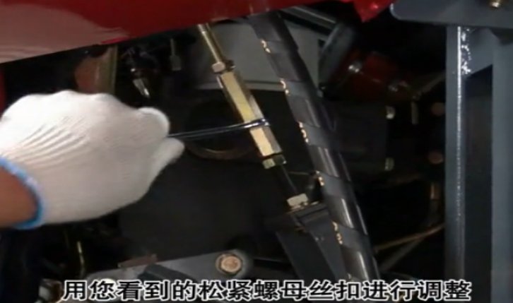▲ 图5
（二）脱粒传动皮带为两根，更换时请2根同时更换。脱粒传动皮带检查和调整时，应检查皮带张紧弹簧间隙的尺寸是否为2mm左右，否则用图6所示的螺母进行调整。
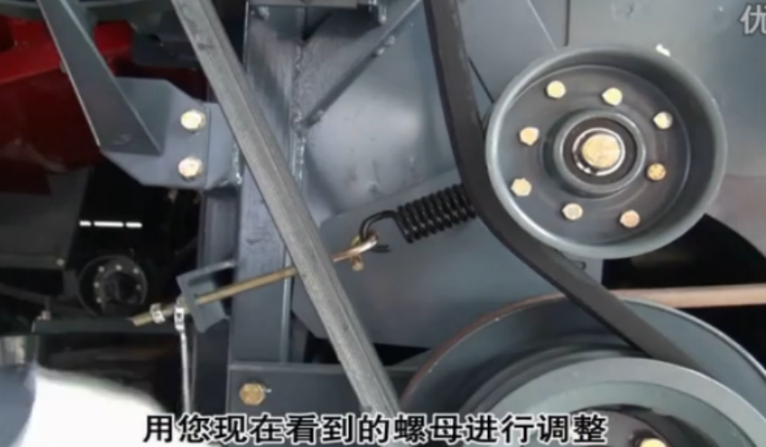▲ 图6
（三）1号、2号水平搅龙传动皮带检查调整。调整1号、2号水平搅龙传动皮带张紧弹簧，应保持弹簧间隙在2mm左右，否则用图7所示的螺母进行调整。
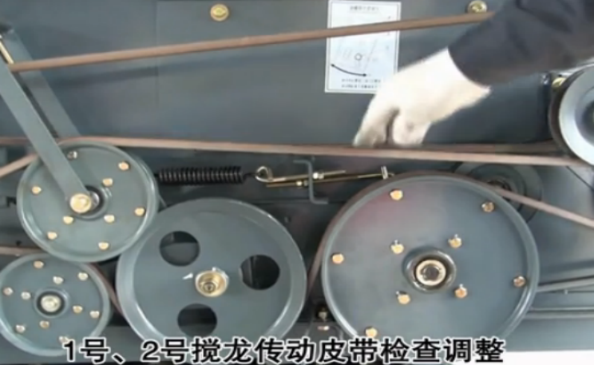▲
图7
（四）振动筛传动皮带检查和调整，振动筛传动皮带张紧弹簧间隙在2mm左右。
（五）滚筒导流板角度的调整。拧下紧固螺栓，左右移动调节手柄，即可调整导流板角度。测量脱粒齿与凹板筛间隙，如果间隙不在15-20mm以内（按图8所示测量），请进行调整或更换脱离齿杆。调整时先松脱离齿杆的固定螺栓，将脱离齿杆两端上下拉动至适合位置后拧紧螺栓。如果调整后仍达不到要求，请更换脱粒齿杆。
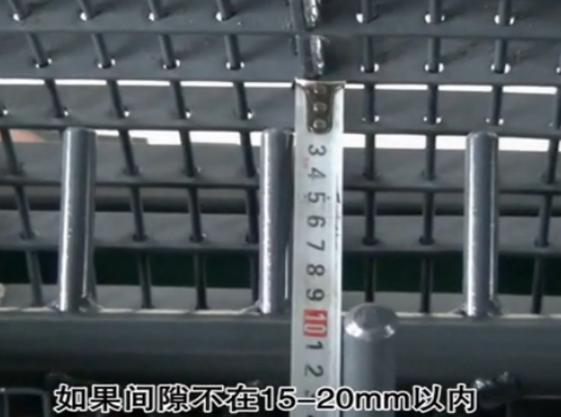▲ 图8
（六）鱼鳞筛可进行6个挡位的调节，以适应不同环境不同作物的收割条件。根据图9所示，依次拧下外挡板两个螺丝，拆下外挡板。然后拧下挡位调节螺丝，并左右移动调节板，以调整鱼鳞筛筛面角度。
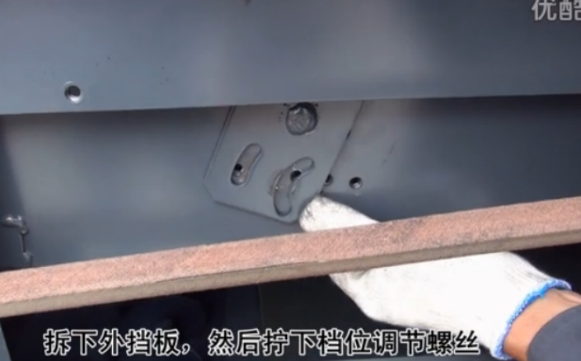▲ 图9
（七）脱离滚筒传动齿轮箱油的检查方法。拆下脱粒驱动齿轮箱前端的盖板，拆下脱粒驱动箱中央的检油口螺栓。如果油从检油口溢出，则表示油量适当，如无油流出，请进行添加。

编辑：曾凡美美编：周帆校对：罗文范 赵子亮审核：梁朝通

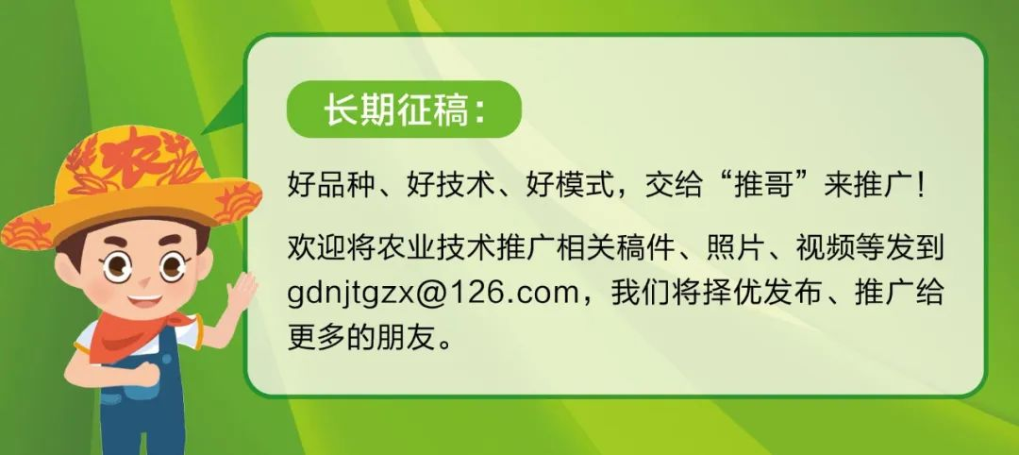
（学习资料，大家共同学习。）

